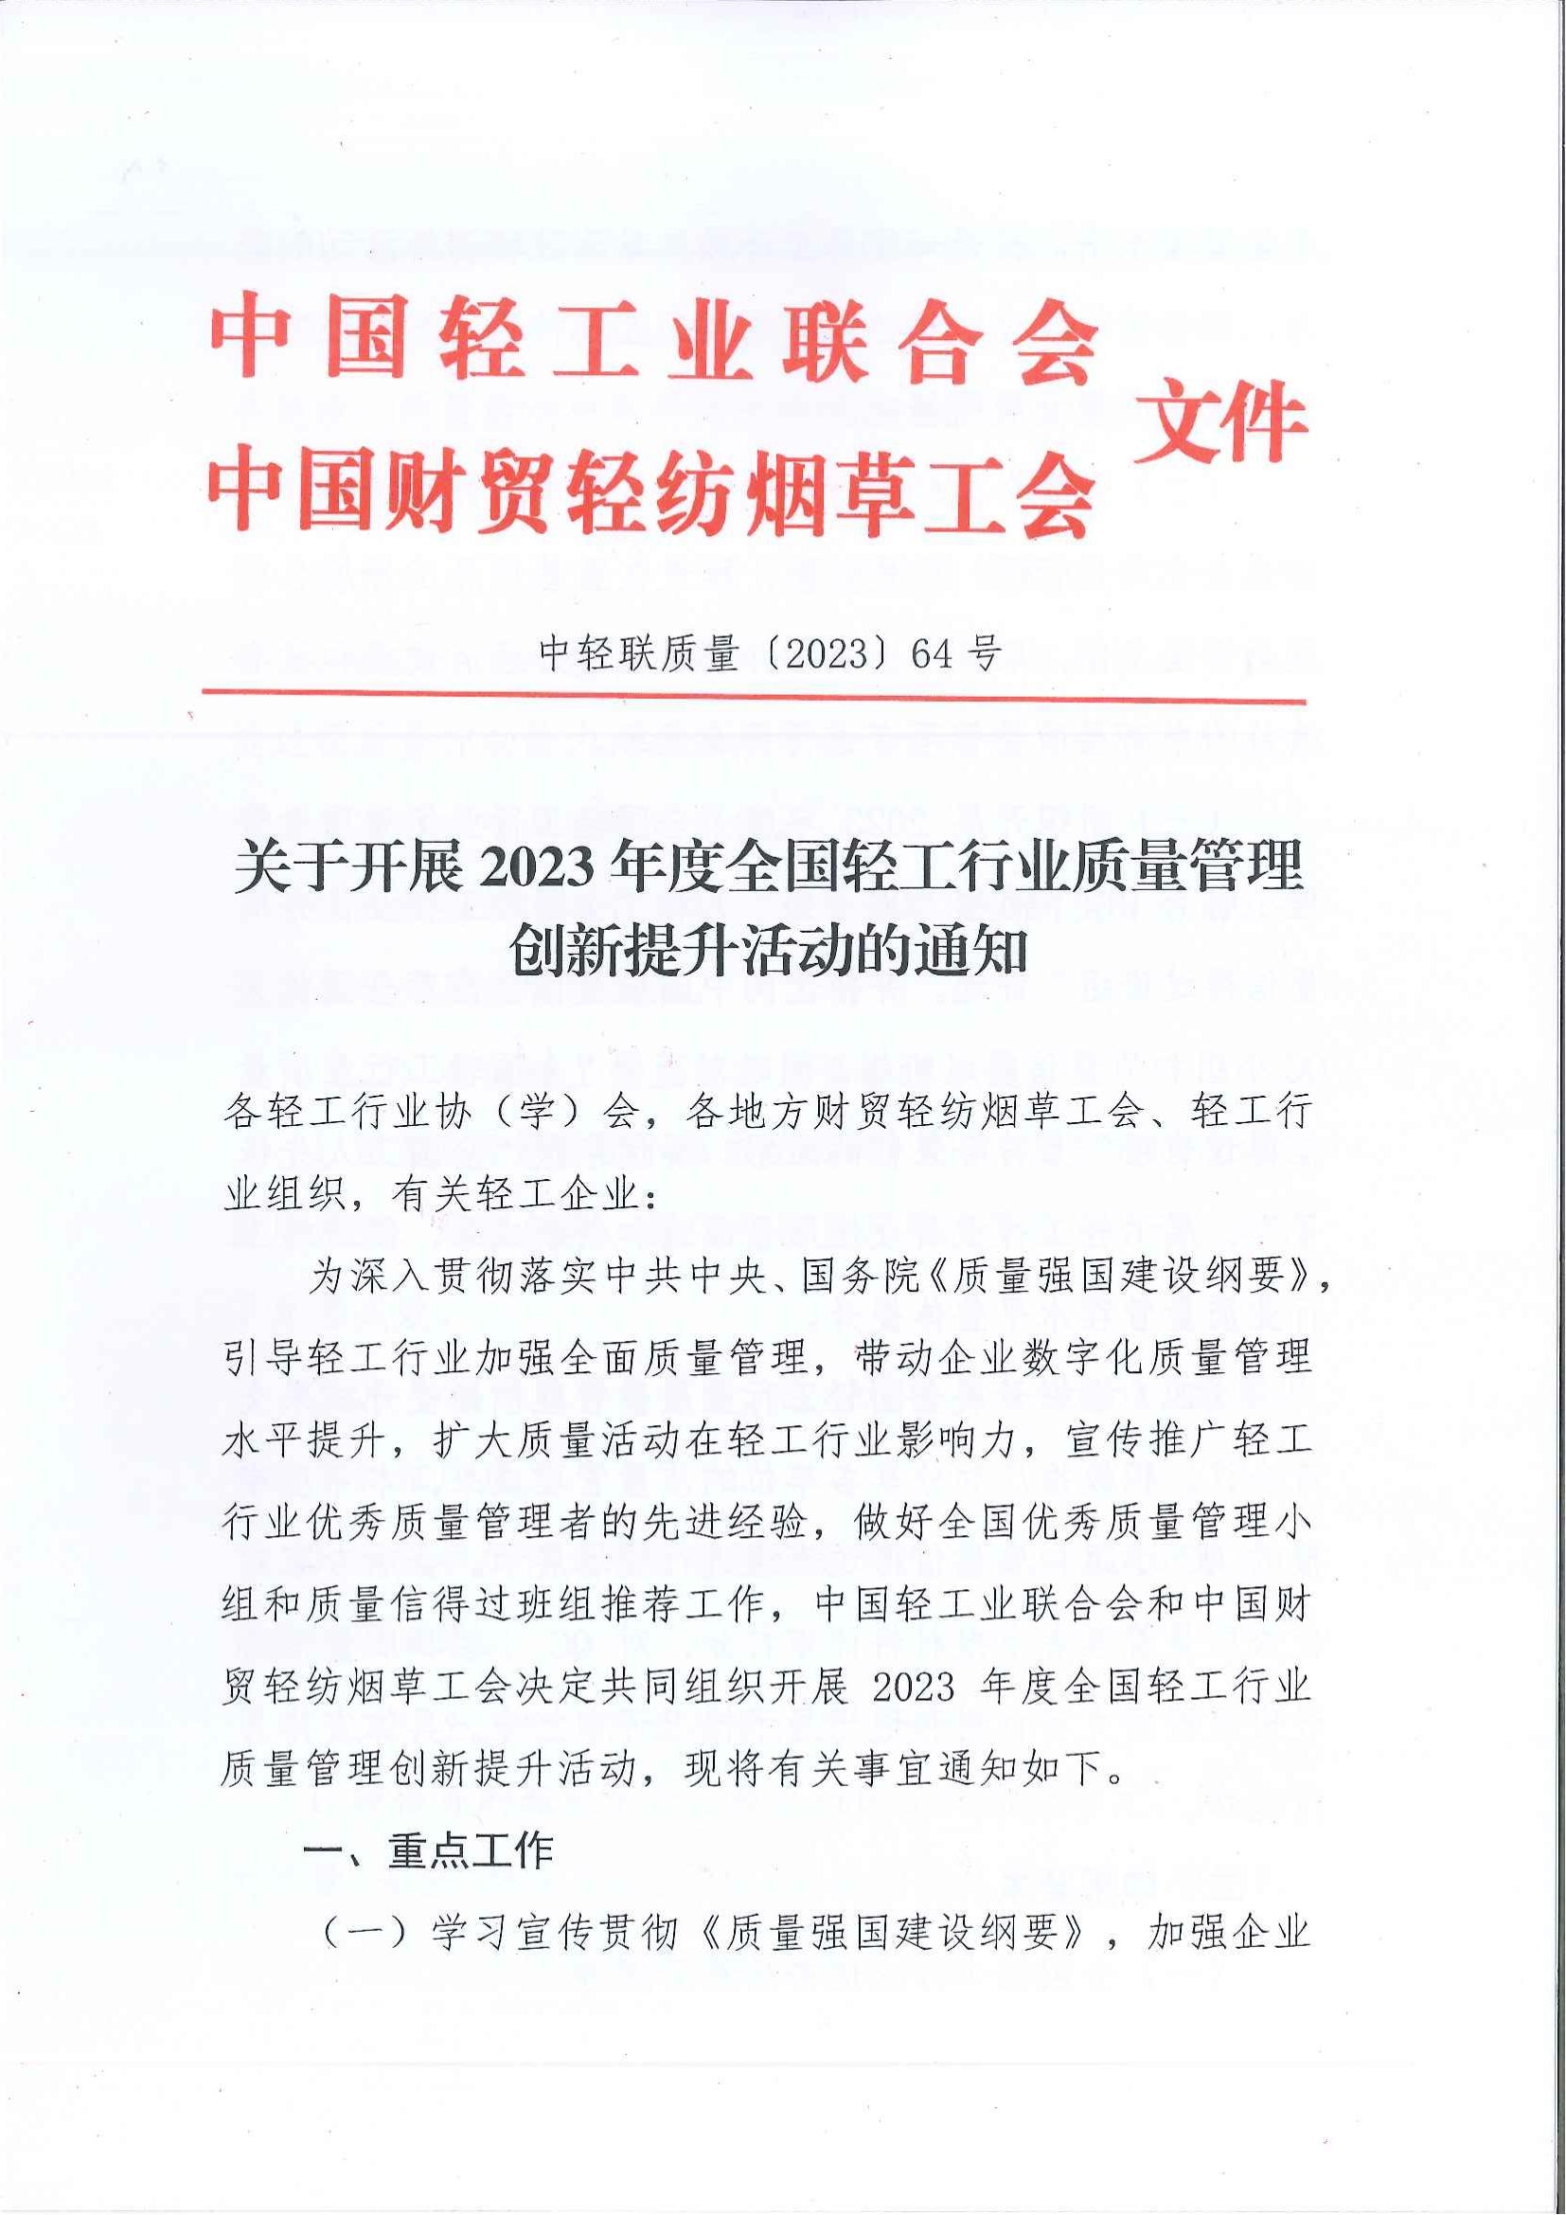
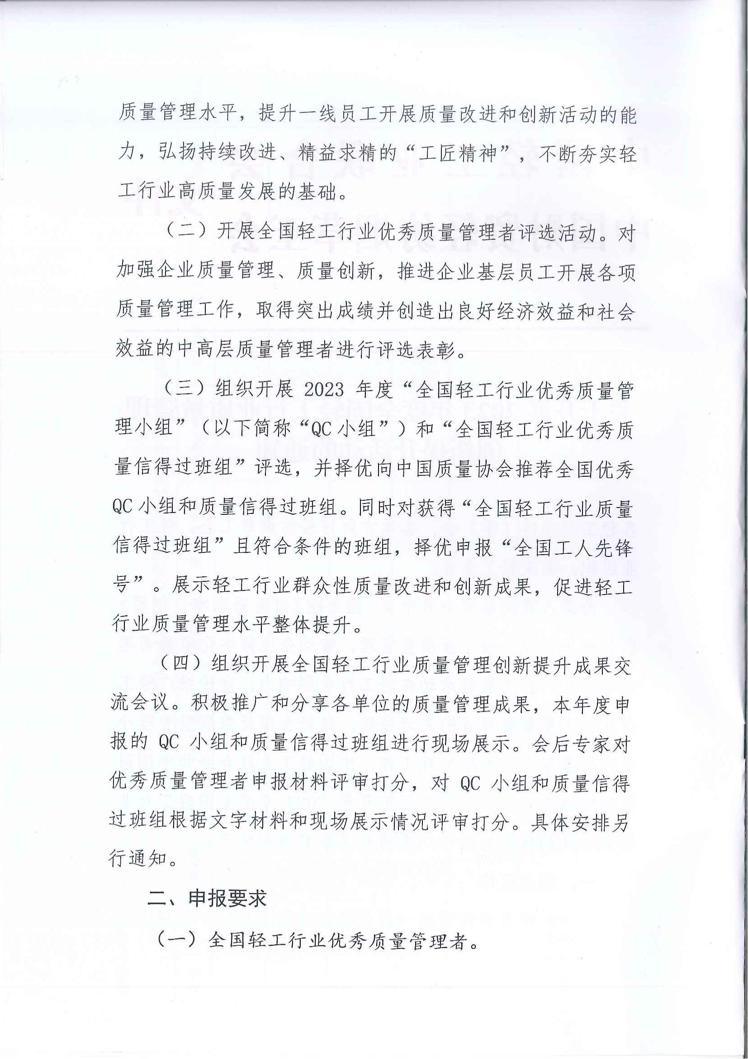
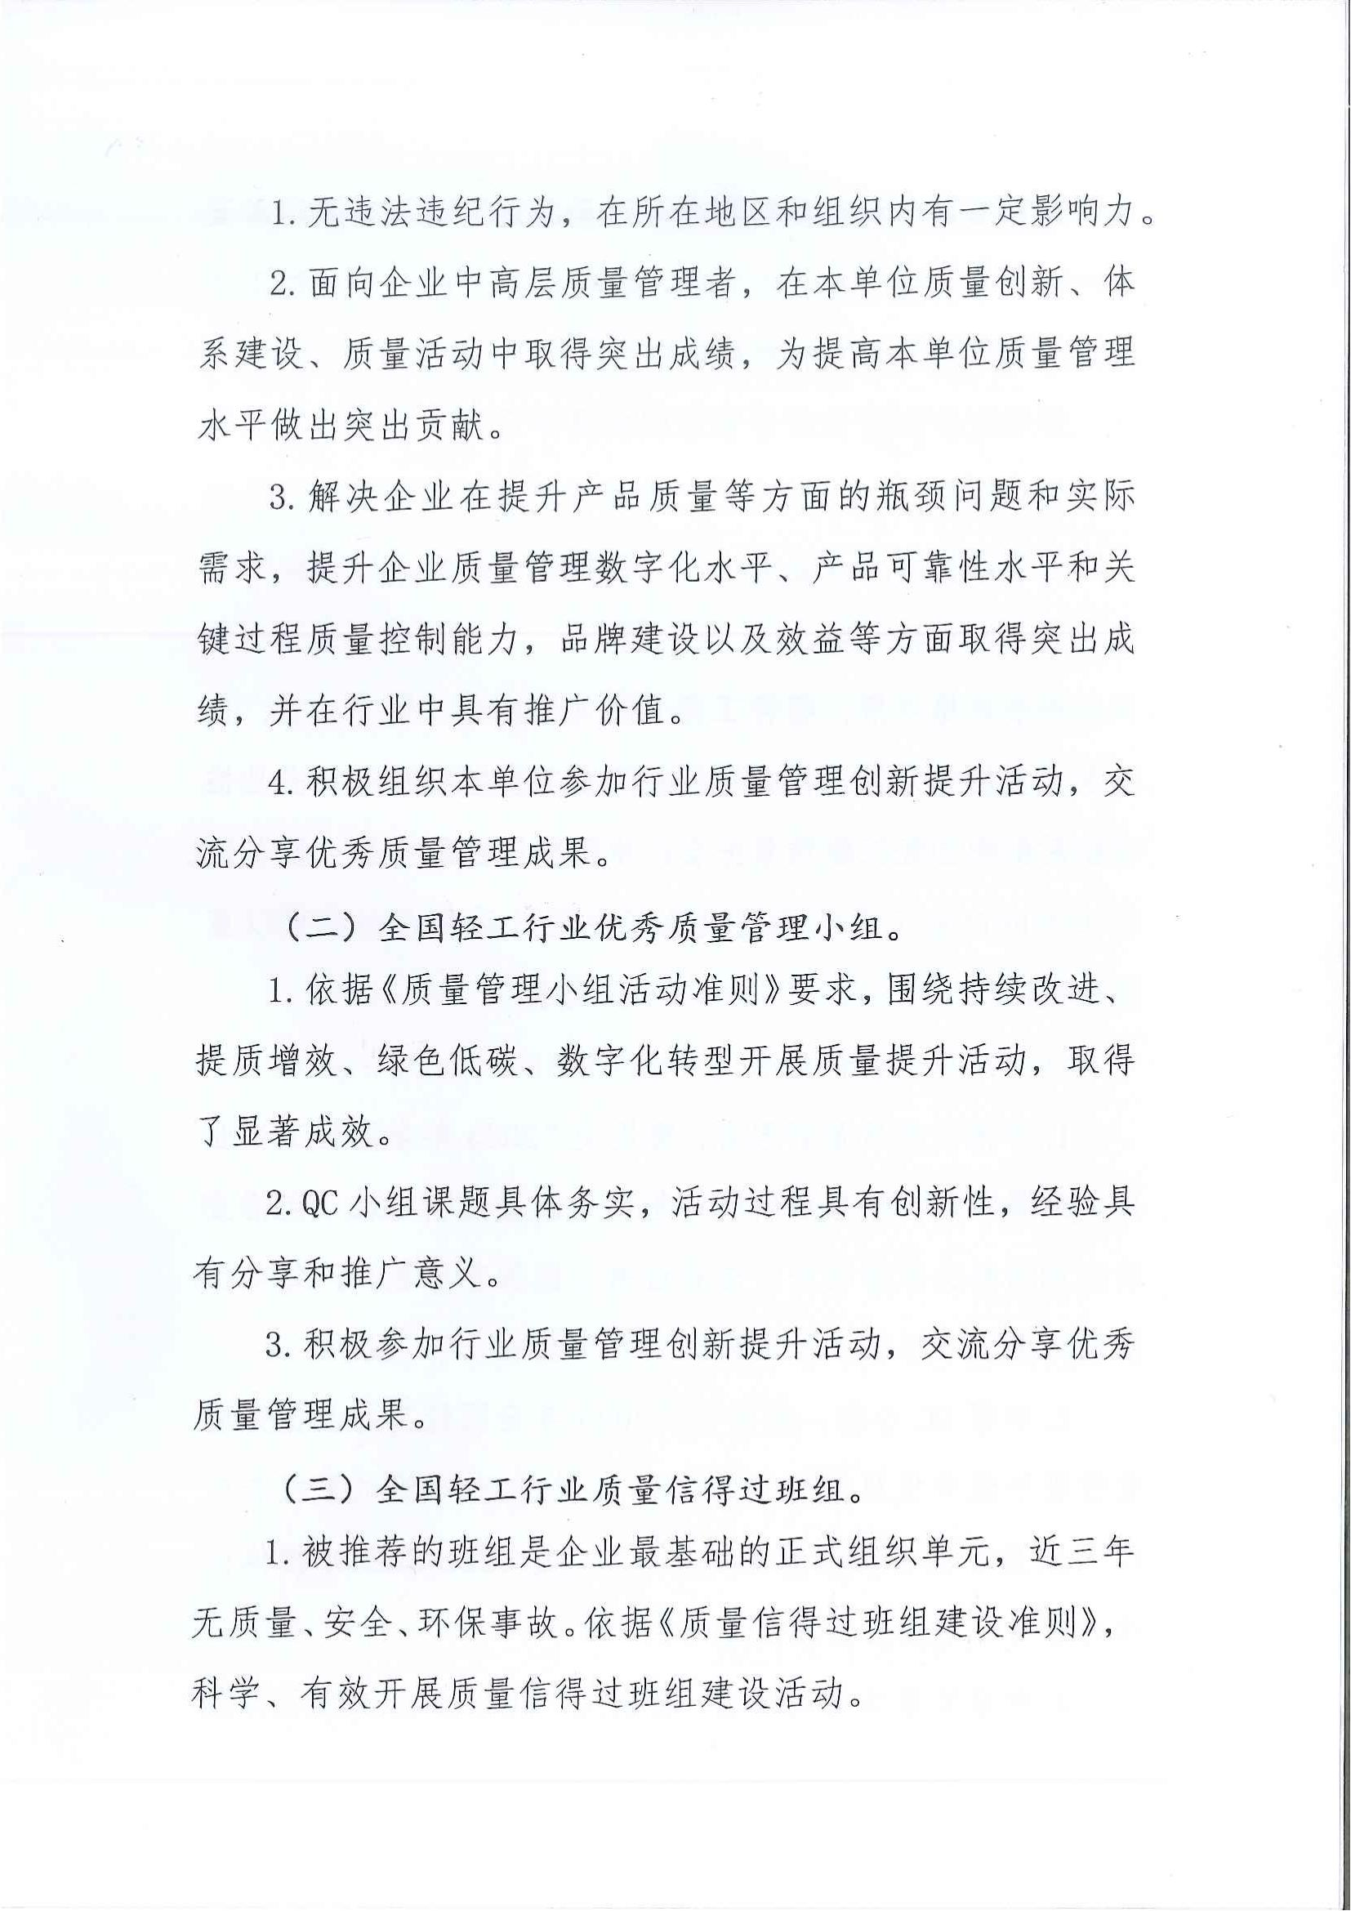
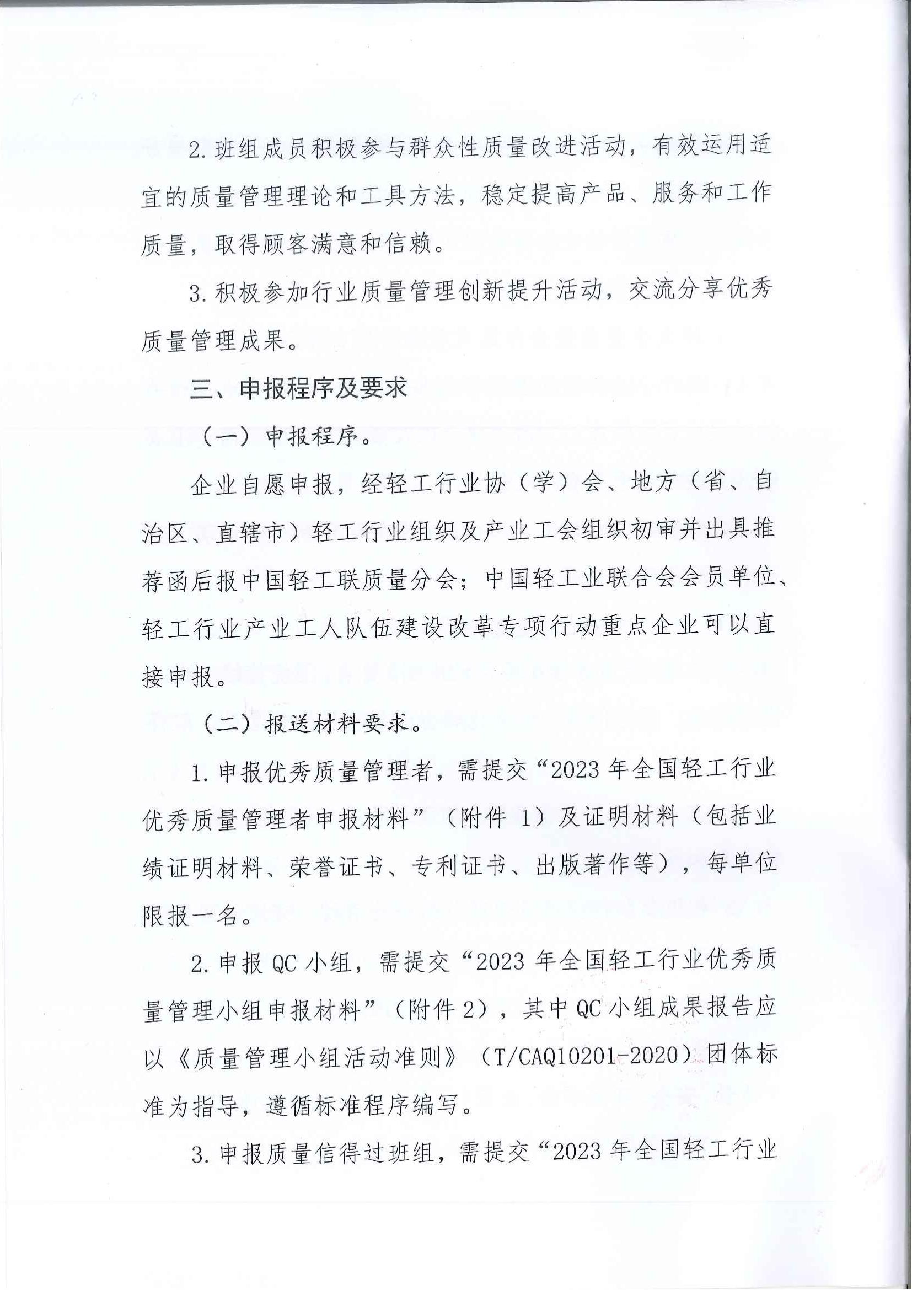
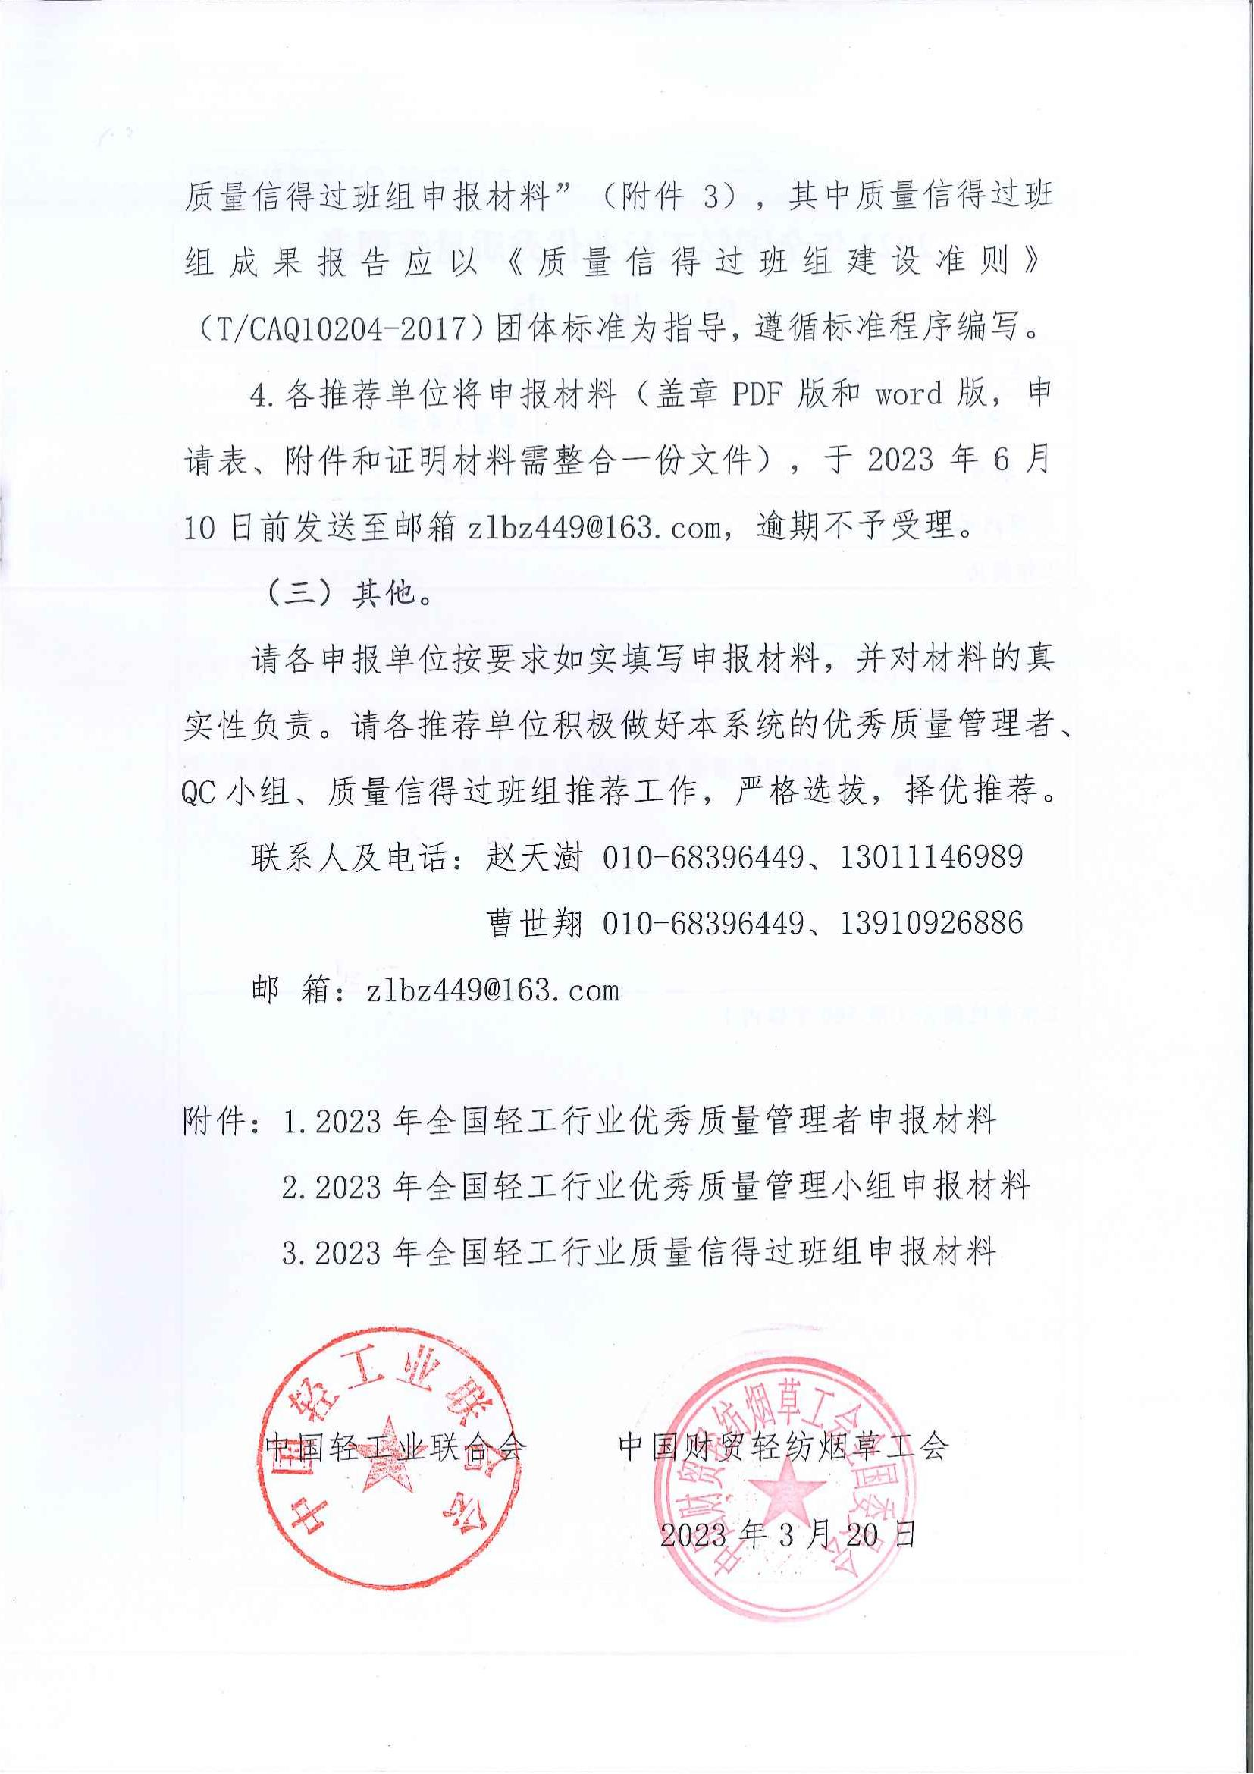
附件1
2023年全国轻工行业优秀质量管理者
申 报 表
姓名 |  | 性别 |  | 职务 |  | 职称
工作单位 |  |  |  |  |  | 申报人电话
联系人 |  |  |  |  |  | 电话
详细通讯地址 |  |  |  |  |  | 邮编
工作简历

工作单位简介（限500字以内）

所在岗位简介（限300字以内）

列举单位质量工作成绩和本人质量工作业绩（包括解决企业在提升产品质量等方面的瓶颈问题和实际需求，提升企业质量管理数字化水平、产品可靠性水平和关键过程质量控制能力、品牌建设以及效益等方面取得突出成绩、事例等。）

个人近三年获得质量相关奖项情况
（包含获奖名称，获奖等级，获奖时间以及颁奖单位）

本人对所提供材料的真实性负责。

本人签字：

年 月 日
本单位推荐意见

（盖章）
年 月 日
推荐单位意见（如有）

（盖章）
年 月 日

附件2
2023年全国轻工行业优秀质量管理小组申报表

企业名称
（公章为准）
QC小组名称 | （小组名称是制作证书的依据，不要挂上级部门）
课题名称
课题类型 | 问题解决型 创新型
详细通信地址 |  |  |  |  |  |  | 邮编
小组联系部门 |  |  | 直接联系人 |  |  |  | 手机
小组成员名单
1 |  | 2 |  | 3 |  | 4 |  | 5
6 |  | 7 |  | 8 |  | 9 |  | 10
QC小组简介和主要活动过程及效果：

单位盖章：
年 月 日
附件：XX小组活动成果报告
该申报表须附成果报告，报告应按《质量管理小组活动准则》（T/CAQ10201-2020）要求编写。

附件3

2023年全国轻工行业质量信得过班组建设
典型经验申报表
质量信得过班组名称 |  |  | （质量信得过班组名称是制作证书的依据，不要挂上级部门）
企业名称（公章为准） |  |  | （加盖公章）
详细通讯地址 |  |  |  |  |  |  | 邮编
主管部门 |  |  | 直接联系人 |  |  | 手机
电 话 |  |  | 班组长 |  |  | 班组人数
班组工作完成率% |  |  | 质量考核合格率% |  |  | 产品/服务不合格率%
年质量、安全事故数 |  |  | 年顾客投诉数 |  |  | 产品/服务一次合格率
年培训人数/时数 |  |  | 成员参与改进活动率% |  |  | 质量成本（万元/年）

附件：XX班组建设成果报告
该申报表须附成果报告，报告应按《质量信得过班组活动准则》（T/CAQ10204-2017）要求编写。

